Übersicht | X-oil | Menü | Programme | Glossar | Themen | Update

X-oil

ClimatePartner Auswertung [xo431], MP 5-5-13


Beschreibung der Programmkomponenten

Firma
Anzeige in welcher Firma Sie arbeiten.

Datum von - bis
Hier können Sie wählen in welchem Zeitraum Sie Ihre Auswertung machen möchten.

Artikel
Hier können Sie wählen für welche Artikel Sie ihre Auswertung machen wollen.
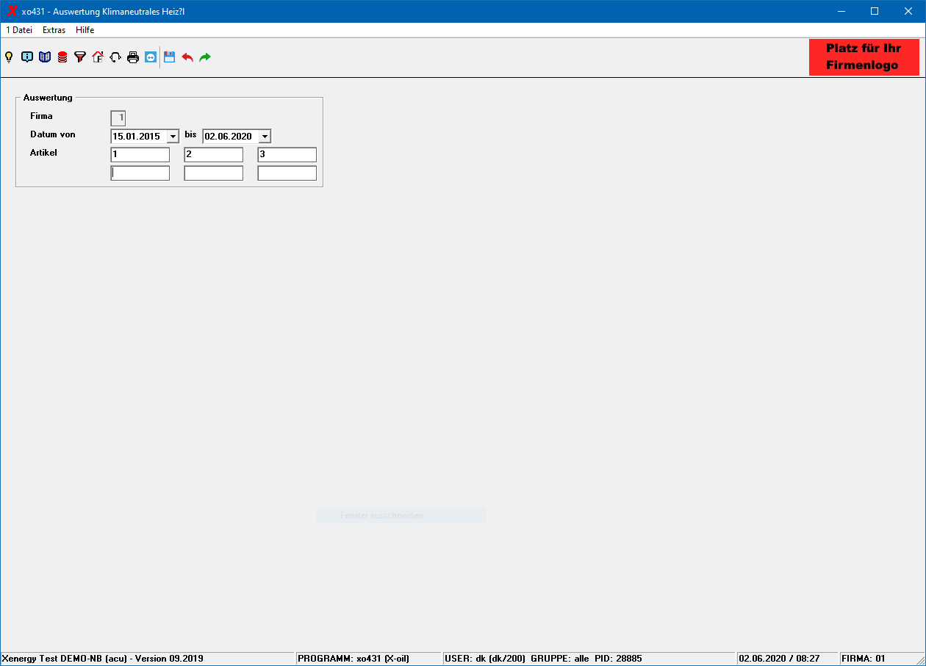
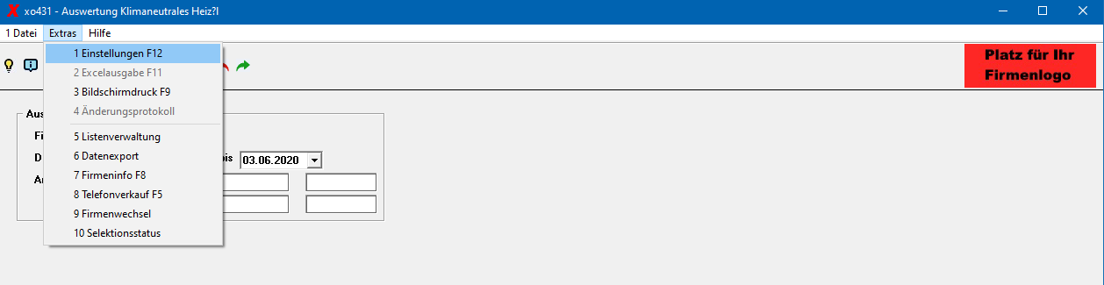
Über den Menüpunkt Extras können Sie die Einstellungen über F12 aufrufen.

Übersicht | X-oil | Menü | Programme | Glossar | Themen | Update

